Выставка «У самовара»

Современная классификация самоваров подразумевает деление их на следующие типы:
- электрический самовар (нагрев воды происходит при помощи нагревательного элемента);
- жаровой самовар (синонимы: угольный, дровяной);
- комбинированный.

История самовара
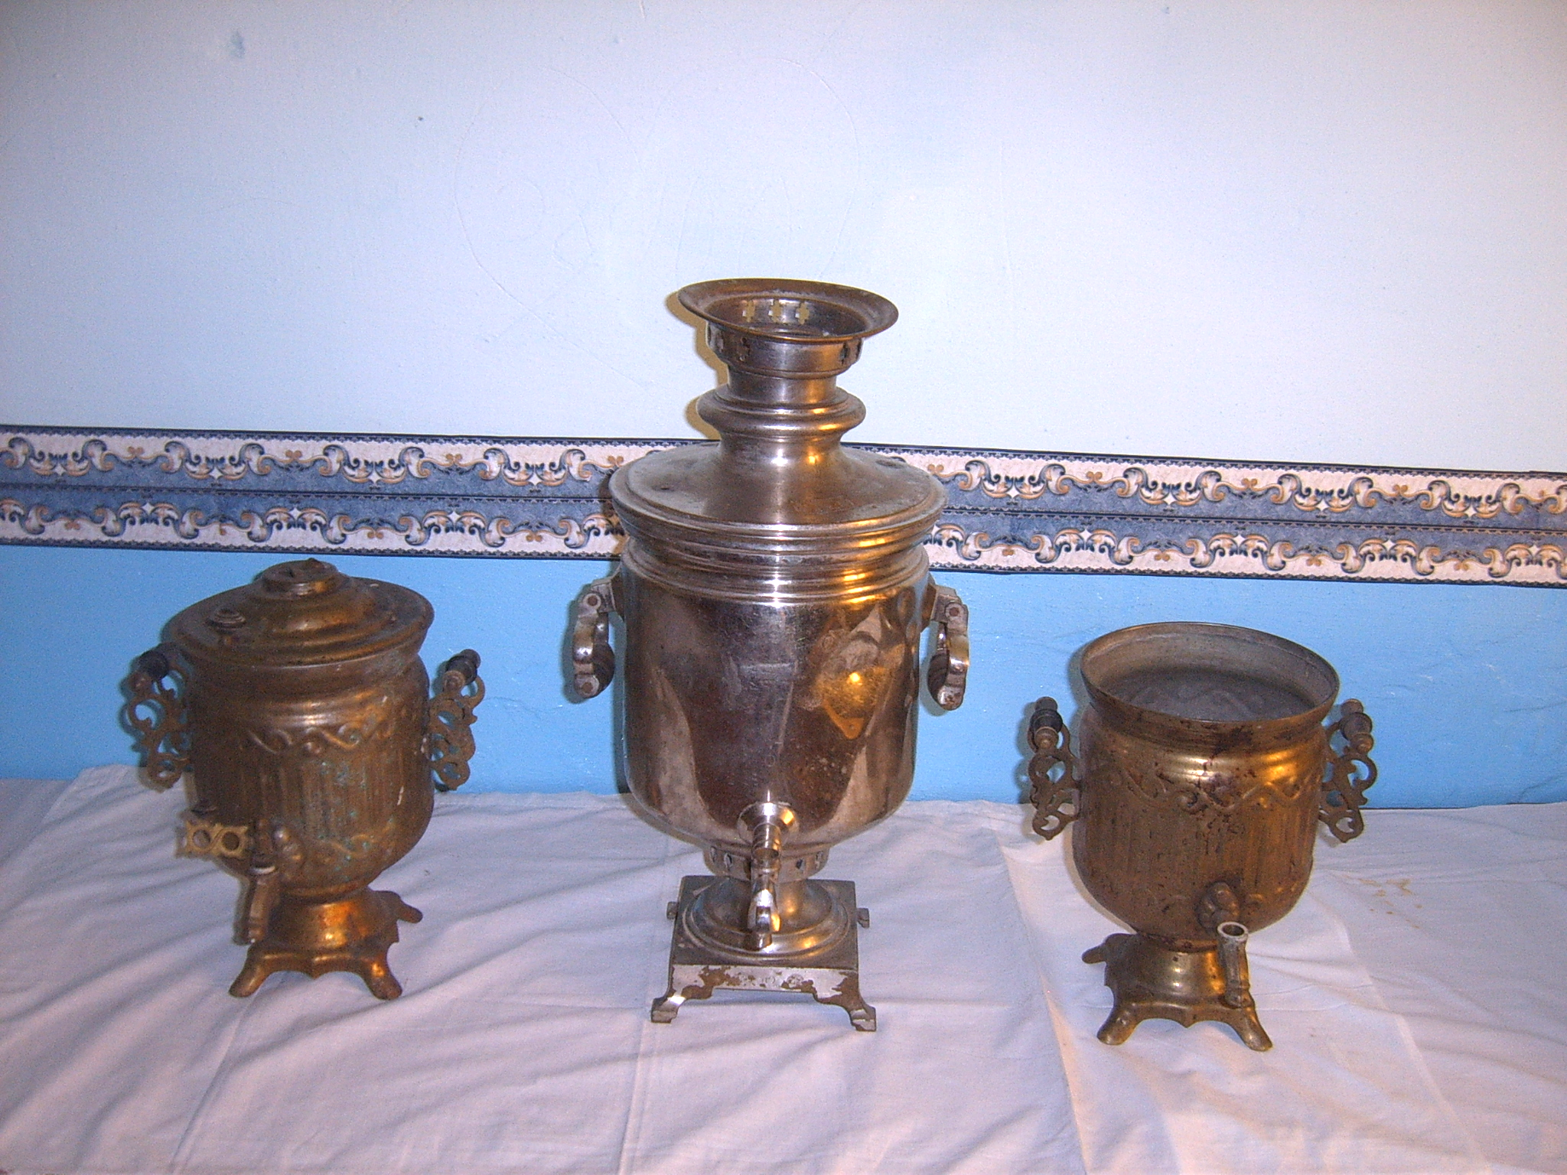
Приборы такого типа давно были известны в Китае, но они не служили для приготовления чая. О появлении первых документально зафиксированных самоваров в России (в Туле) известно следующее: в 1778 году на улице Штыковой, что в Заречье, братьями Иваном и Назаром Лисицыными изготовлен самовар в небольшом, поначалу, первом в городе самоварном заведении. Основателем этого заведения был их отец, оружейник Федор Лисицын, который в свободное от работы на оружейном заводе время, построил собственную мастерскую и упражнялся в ней всякого рода работами по меди.
Уже в 1803 году на них работают четыре тульских мещанина, семь оружейников, два ямщика, 13 крестьян. Всего 26 человек. Это уже фабрика, и капитал её составляет 3000 рублей, доход — до 1500 рублей. Немалые деньги. Фабрика в 1823 году переходит к сыну Назара Никите Лисицыну.
Самовары Лисицыных славились разнообразием форм и отделок: бочонки, вазы с чеканкой и гравировкой, самовары яйцевидной формы, с кранами в виде дельфина, с петлеобразными ручками.
Самоварное производство оказалось весьма прибыльным. Кустари быстро превращались в фабрикантов, мастерские — в фабрики.
В 1785 году открывается самоварное заведение А. М. Морозова, в 1787 году — Ф. М. Попова, в 1796-м — Михаила Медведева.
В 1808 году в Туле работало восемь самоварных фабрик. В 1812 году открывается фабрика Василия Ломова, в 1813 году — Андрея Курашева, в 1815 году — Егора Черникова, в 1820 году — Степана Киселева.
Василий Ломов вместе со своим братом Иваном выпускали самовары высокого качества, по 1000—1200 штук в год, и получили высокую известность. Самовары тогда продавались на вес и стоили: из латуни — 64 рубля за пуд, из красной меди — 90 рублей за пуд.
В 1826 году фабрика купцов Ломовых выпускала за год 2372 самовара, Никиты Лисицына — 320 штук, братьев Черниковых — 600 штук, Курашева — 200 штук, мещанина Маликова — 105 штук, оружейников Минаева — 128 штук и Чигинского — 318 штук.
В 1850 году в одной только Туле было 28 самоварных фабрик, которые выпускали около 120 тысяч штук самоваров в год и множество других медных изделий. Так, фабрика Я. В. Лялина вырабатывала в год более 10 тысяч штук самоваров, фабрики И. В. Ломова, Рудакова, братьев Баташевых — по семи тысяч штук каждая.
В конце XIX — начале XX века появляются новые типы самоваров — керосиновый, самовар «Паричко» и медные самовары фабрики Черниковых с устройством трубы сбоку. В последних подобное устройство усиливало движение воздуха и способствовало быстрейшему закипанию воды.
Самовары керосиновые с резервуаром для топлива выпускала (наряду с жаровыми) основанная в 1870 году фабрика прусского подданного Рейнгольда Тейле, и делали их только в Туле. Этот самовар нашел большой спрос там, где был дёшев керосин, особенно на Кавказе. Керосиновые самовары продавались и за границей.
В 1908 году паровая фабрика братьев Шахдат и К° выпустила самовар со съемным кувшином — самовар «Паричко». Его изобрёл инженер А. Ю. Паричко, который продал свой патент Шахдату и К°. Эти самовары были безопасны в пожарном отношении, не могли распаяться или испортиться, как обычные самовары, если при топке в них не оказывалось воды. Благодаря устройству верхнего поддувала и возможности регулировать тягу вода в них долго оставалась горячей. И чистить их было удобно. Работали они на угле, спирте и другом топливе. Газета «Тульская молва» за 1908 год писала о самоварах «Паричко» как о выдающемся изобретении, как о хорошем подарке к празднику. Самовар, хранящийся в музее, имеет клеймо: «Самовар „Паричко“. Единственное в мире производство паровой самоварной фабрики товарищества братьев Шахдат и К°».
Революция 1917 года внесла свои коррективы. В этот период самоварная промышленность почти прекратила свое существование. В 1918 году происходит национализация самоварных предприятий. В 1919 году в Туле образуется государственное объединение самоварных фабрик. В 1922 г. производство самоваров организуется на Первом государственном меднообрабатывающим заводе в г.Кольчугино (ныне ЗАО ТД Кольчуг-Мицар).

Устройство самовара
Несмотря на разнообразие форм, устроены самовары одинаково. Каждый самовар состоит из ниже перечисленных частей:
- Стенка (основная часть самовара, куда наливается вода для кипячения)
- Кувшин (внутренняя труба в самоваре, куда кладётся топливо: сосновые шишки, ветки, щепки, угли)
- Круг (литое кольцо, которое находится на верхней части стенки)
- Шейка (низ самовара)
- Поддон (основание самовара)
- Ручки
- Репеёк (фигурная пластина, прикрепляемая к стенке самовара, в которую врезается кран)
- Ветка (ручка крана, которая может быть самых разнообразных форм и декоративных украшений)
- Донышко
- Душничок (отверстие на крышке самовара для выпускания пара при кипячении воды)
- Подшишки (гвозди для прикрепления деревянных шишек)
- Конфорка (приспособление для установки заварочного чайника и для осуществления тока воздуха, если конфорка закрыта крышкой)
- Заглушка (колпачок, чтобы закрывать кувшин)

